РЕКЛАМА НА АФИШАХ 1.76х1.75 В МОСКВЕ
(Пакетное размещение с 25.07.2017г.)
Пакеты мест | Период размещения | Стоимость пакета размещения с учетом НДС 18%
«пакет декадный»  (50 сторон) | 10 дней | 326 000р.
«пакет декадный»  (50 сторон) | 30 дней | 550 000р
«пакет декадный»  (50 сторон) | 10 дней | 395 000р
«пакет декадный»  (50 сторон) | 30 дней | 950 000р
«пакет месячный»  (50 сторон) | 1-15 число месяца  16-последний день месяца | 335 000р
«пакет месячный»  (50 сторон) | календарный месяц | 550 000р
«пакет месячный»  (100 сторон) | 1-15 число месяца  16-последний день месяца | 560 000р
«пакет месячный»  (100 сторон) | календарный месяц | 950 000р

На период с 01.10.2017г. по 15.12.2017г. предусмотрена наценка в размере 5% на указанную стоимость. Стоимость печати плаката - 500р. с учетом НДС 18%.
Во время демонстрации плакатов, необходим реставрационный запас в размере, не менее 10 % от размещаемого объема. Стороны замене не подлежат!
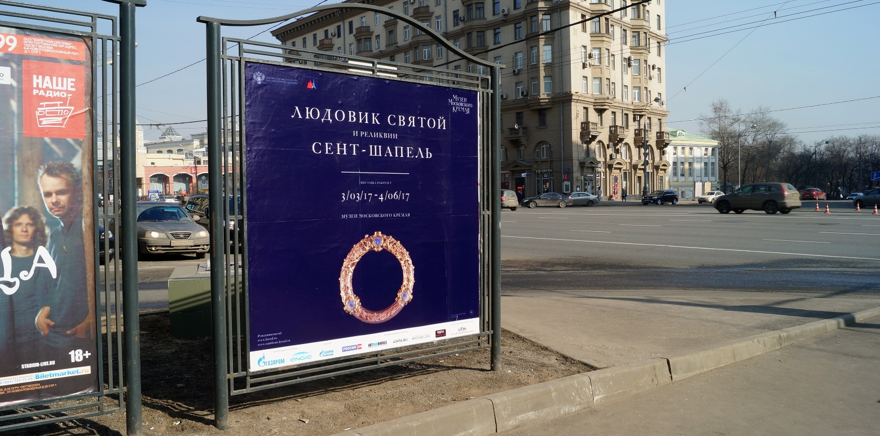
РЕКЛАМА НА АФИШАХ 1.76х1.75 В МОСКВЕ
(Розничное размещение с 25.07.2017г.)
Цена аренды указана за 10 дней.
Геолокация | Стоимость аренды 1 поверхности с учетом НДС 18% | Геолокация | Стоимость аренды 1 поверхности с учетом НДС 18%
СК А1 | 12 000р | СК А2 | 10 000р
ТТК А1 | 10 000р. | ТТК А2 | 8 000р
М1 А1 | 7 000р | М1 А2 | 5 000р
М2 А1 | 4 500р | М2 А2 | 3 500р

Сторона А1 – видна с проезжей части
Сторона А2 – видна со стороны, противоположной проезжей части
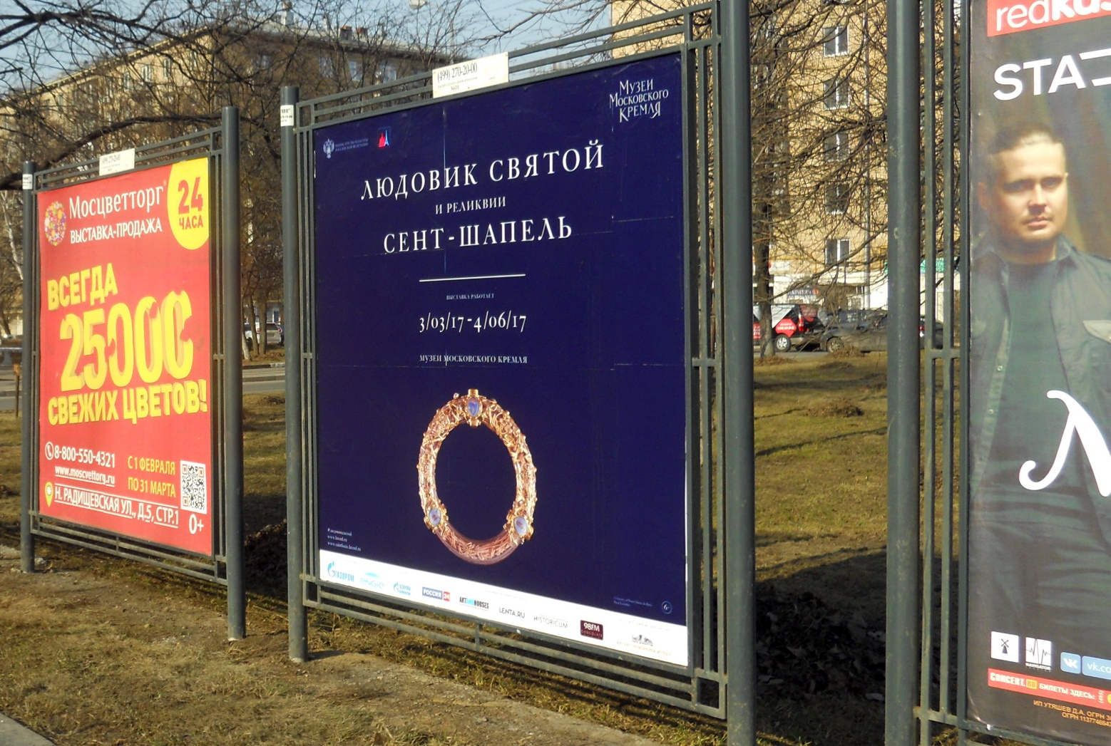

БРЭНД МЕДИА
Реклама на афишах, щитах и сити-форматах в Москве и регионах России
8 495 5063802 (многоканальный)
www.brand-city.ru

